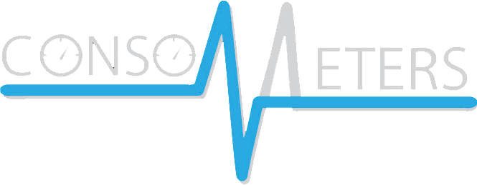

Cas d'usage du POC

Projet SMILE, Chantier SEN1 – phase POC
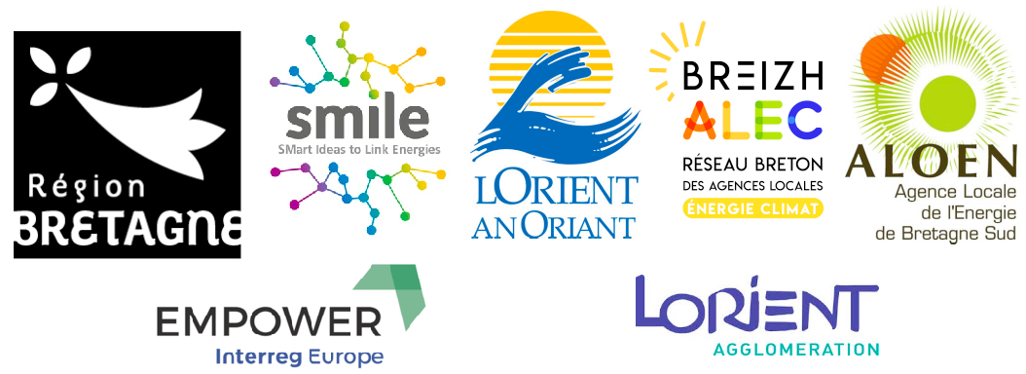

Tableau de suivi des versions
Version | 1
Auteurs | CGE
Date | 25/06/19
Commentaires | Version initiale

Licence du document : EUPL v1.2, voir : https://joinup.ec.europa.eu/collection/eupl/eupl-text-11-12
Diffusion : illimitée
Contact : pro _@_ consometers.org
Table des matières
1. Introduction 3
2. Le consentement 3
3. Les Applications / Services 3
3.1. LogNAct 3
3.2. BeMyHomeSmart (BMHS) 3
4. Cas d’usage 1 : LogNact > BMHS 4
4.1. Description du besoin 4
4.2. Point de vue du POC 4
4.3. Périmètre d'échange de données 5
4.4. Réalisation du cas d’usage 5
4.4.1 Tableau de bord 5
4.4.2 Affichage détaillé 7
4.4.3 Configuration 8
4.5. Intérêt pour l'utilisateur 9
5. Cas d’usage 2 : BMHS > LogNact 10
5.1. Description du besoin 10
5.2. Point de vue du POC 10
5.3. Périmètre d'échange de données 10
5.4. Réalisation du cas d'usage 11
5.5. Intérêt pour les utilisateurs 14

Introduction
Il a été porté une attention toute particulière à ce que les cas d’usages permettant de tester le protocole d’échange fédéré soient issus de besoins réels, exprimé par de futurs utilisateurs potentiels. Ainsi, pendant toute la période de développement du POC, différentes rencontres avec des associations nous ont permis d'identifier des besoins.
Parmi l’ensemble des besoins, nous en avons sélectionné deux, permettant de tester les échanges de données stockées mais aussi de montrer la possibilité des échanges de données en temps réel permise par la future fédération.

Le consentement
Le consentement de l’utilisateur au traitement de ses données à caractère personnel, de façon électronique et automatisée, se situe en dehors du périmètre de ce POC. Pour permettre ces échanges dans le respect du RGPD, il a toutefois été demandé le consentement de tous les producteurs des données échangées de façon manuelle, grâce à un document de consentement.

Les Applications / Services

LogNAct
LogNAct est un logiciel, d'origine industrielle, qui permet de gérer un parc d’objets connectés et permet également de se connecter sur des onduleurs solaires ou des compteurs communicants. Il collecte et affiche les données de production et de consommation sur des graphes dynamiques. Il permet enfin de mettre en place des alarmes afin d’être prévenu en cas de comportement anormal de l’installation.
Le profil des utilisateurs de logNact est plutôt technophile dans un cadre métier (agent de gestion de bâtiments ou de parc, etc).

BeMyHomeSmart (BMHS)
BeMyHomeSmart (BMHS) est un logiciel qui permet à ses utilisateurs de mieux comprendre leurs consommations d’énergie. L'option principale de l’application est la visualisation de ses consommations électriques aux pas horaire, journalier, mensuel ou annuel. La puissance électrique en temps réel est accessible grâce à un Raspberry Pi installé sur le compteur des utilisateurs. Cela permet une remontée des informations toutes les 5 minutes. Des options de domotique sont également disponibles, permettant entre autres le pilotage du chauffage, volets roulants et chauffe-eau électrique.
BMHS possède de plus un volet « réseau social », permettant à des utilisateurs de se mettre en relation (amis) pour échanger sur l’évolution de leurs consommations ainsi que sur les bonnes pratiques pour mieux consommer.

Cas d’usage 1 : LogNact > BMHS

Description du besoin
Les associations les Lucioles de la Ria d’Etel ainsi que Bretagne Energie Citoyenne (BEC) nous ont fait part d’un problème dont souffrent les associations développant des projets d’investissement dans les énergies renouvelables. Une fois que le financement du projet est conclu, ils n’ont pas toujours d’outil permettant à l’investisseur de voir la performance et les bienfaits auquel il a contribué grâce à son investissement.
Il s’agit ici de permettre de combler ce manque de visibilité et de transparence quant au devenir des projets citoyens et in fine de permettre aux associations de faire la promotion des énergies citoyennes en visualisant à quoi sert l’argent investi, et ce qu’il représente concrètement au quotidien !

Point de vue du POC
Ce cas d’usage est intéressant pour tester notre fédération. En effet, la fédération comporte déjà en son sein deux applications répondant en partie à cette problématique.
La première, logNact, mesure déjà une installation photovoltaïque financée par BEC sur l’école de Kermélo à Lorient. Elle dispose donc déjà de données exploitables.
La deuxième, BMHS, est une application plus axée « utilisateur ». Elle permettrait donc d’offrir à chaque investisseur un accès personnalisé, où il pourrait consulter son investissement, mais aussi ses consommations, à condition qu’une box BMHS soit installée chez lui.

Périmètre d'échange de données
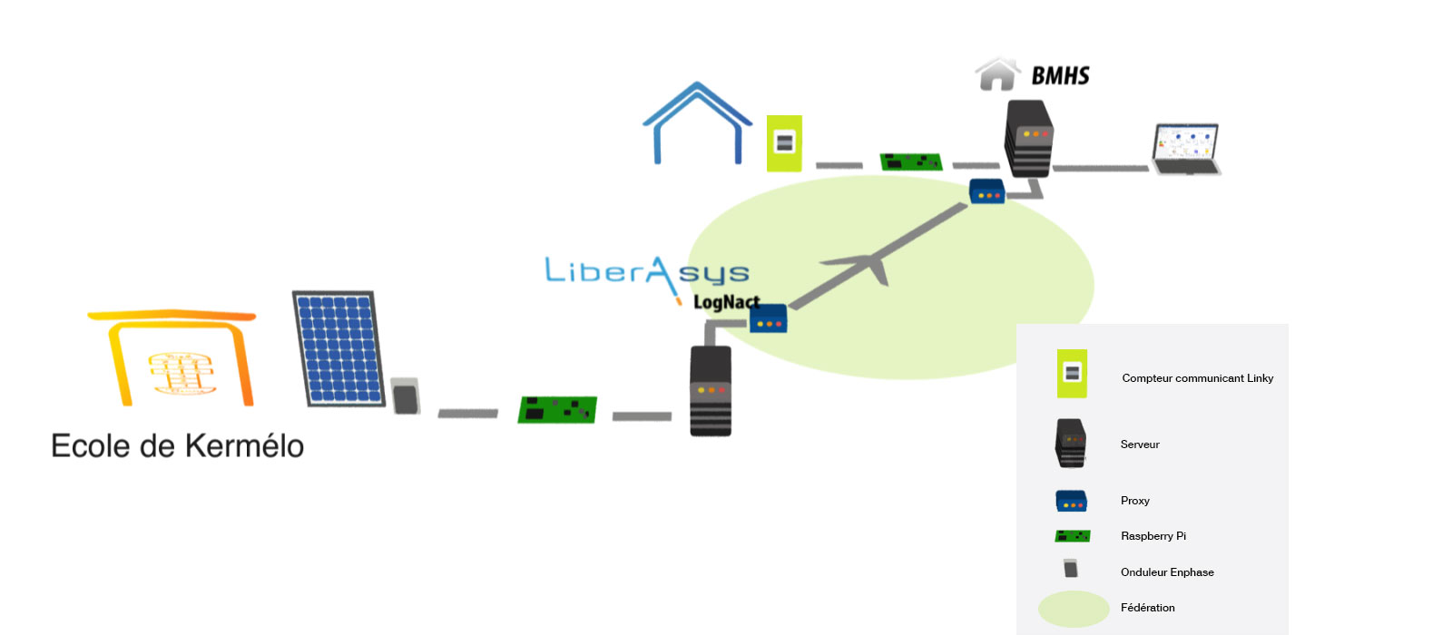
Figure 1 : Echange des données de logNact vers BMHS
Les données sont collecté par logNact via un Raspberry Pi directement sur les onduleurs de type Enphase M250. Ils sont ensuite transférés au travers de la fédération vers le serveur de BMHS. Deux proxies permettent de faire l’interfaçage entre les deux applications et le protocole d'échange fédéré. BMHS collecte de son coté les consommations de l'investisseur et permet d'afficher en parallèle les données issues de sa consommation ainsi que les données de production issues de son investissement.

Réalisation du cas d’usage

Tableau de bord
Au niveau de l'interface utilisateur, il s'agit d'un « widget », écran supplémentaire qui s'intègre dans le tableau de bord de BMHS pour l’utilisateur-investisseur (Figure 2).
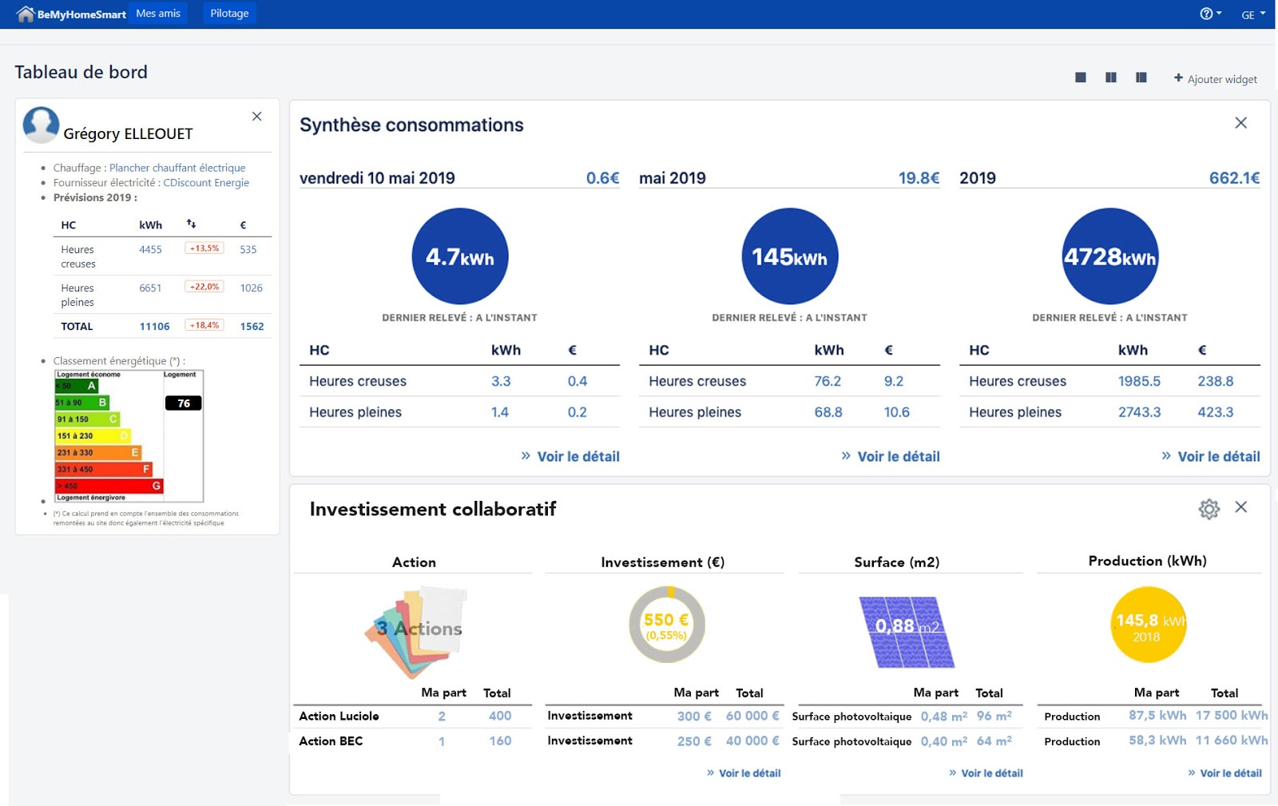
Figure 2 : Proposition de tableau de bord avec widget investissement
Le widget (figure 2) est composé des éléments suivants :
- nombre d'actions que l'utilisateur a souscrit,
- sa part du budget global d’investissement,
- la surface de panneaux solaires proportionnelle à son investissement,
- et enfin la production d’énergie à laquelle il a contribué directement.
Plusieurs liens nous renvoient vers des vues plus détaillées concernant la production (figure 5) et ses investissements (figure 4). De plus, nous proposons un lien vers le site internet qui detaille le projet (lien externe).
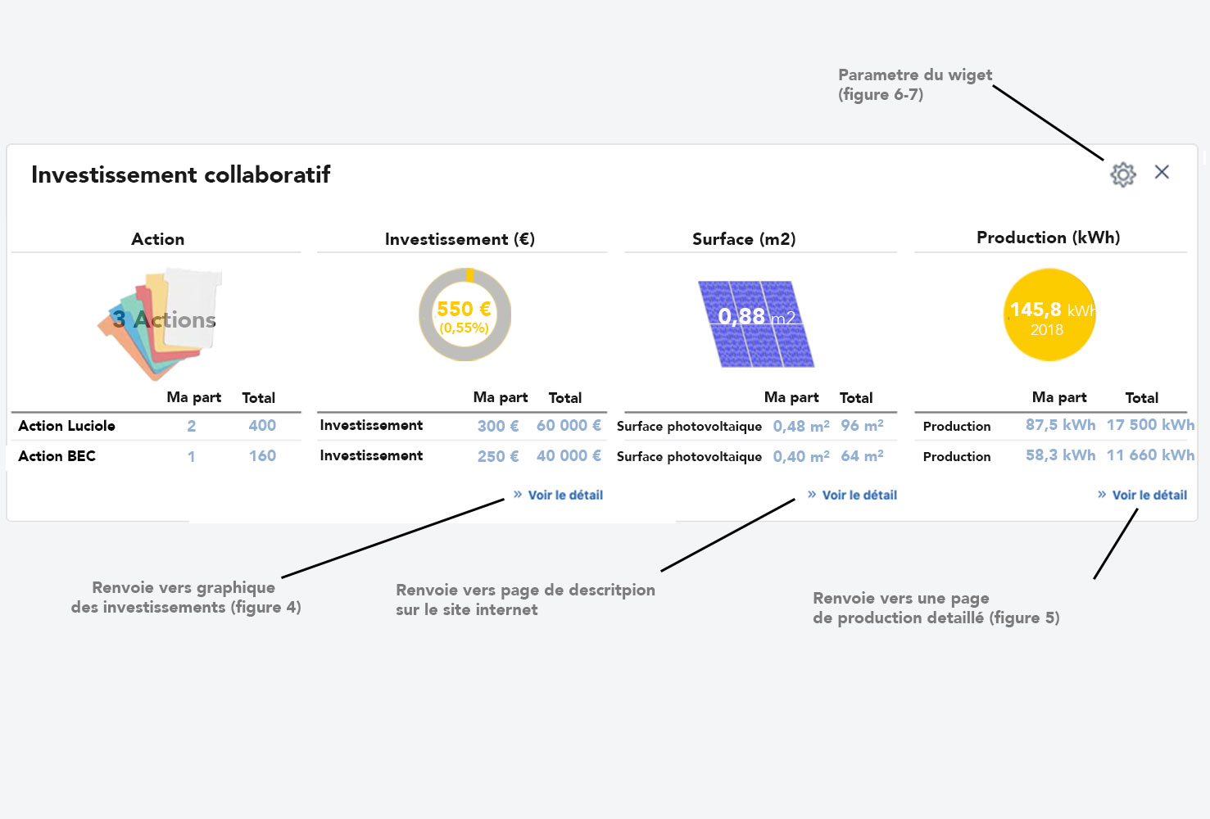
Figure 3 : Widget investissement en détail

Affichage détaillé
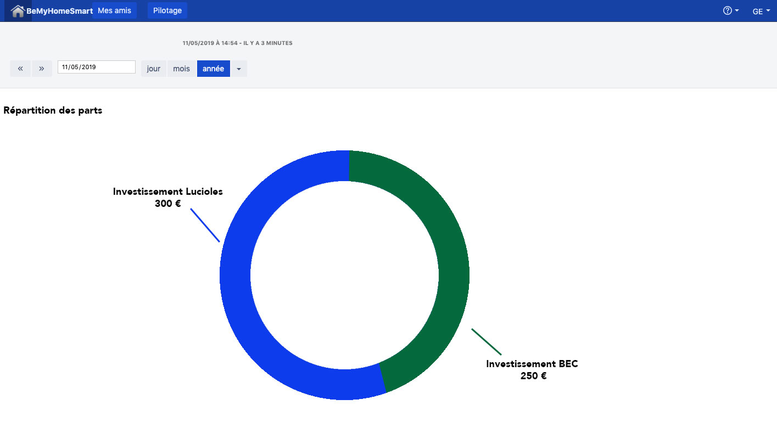
Figure 4 : Répartition des investissements
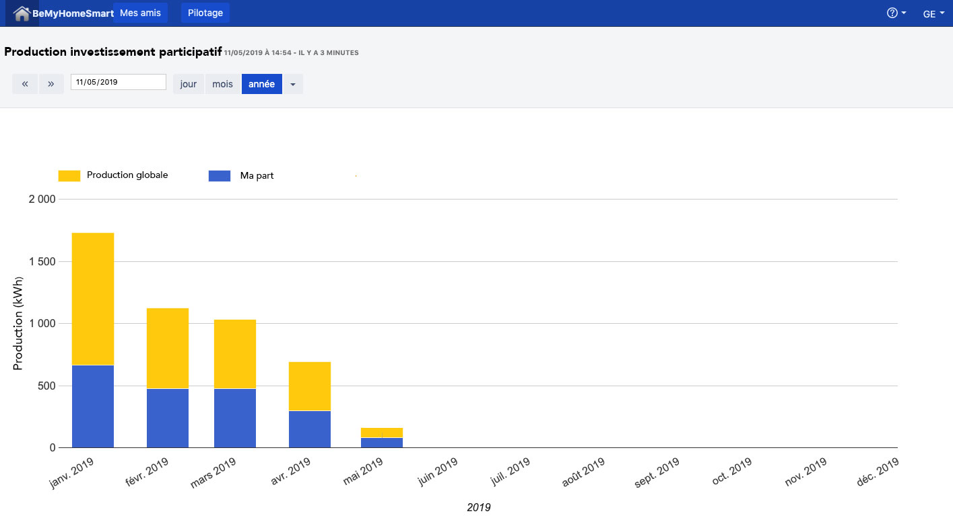
Figure 5 : Production de l'investissement en détail

Configuration
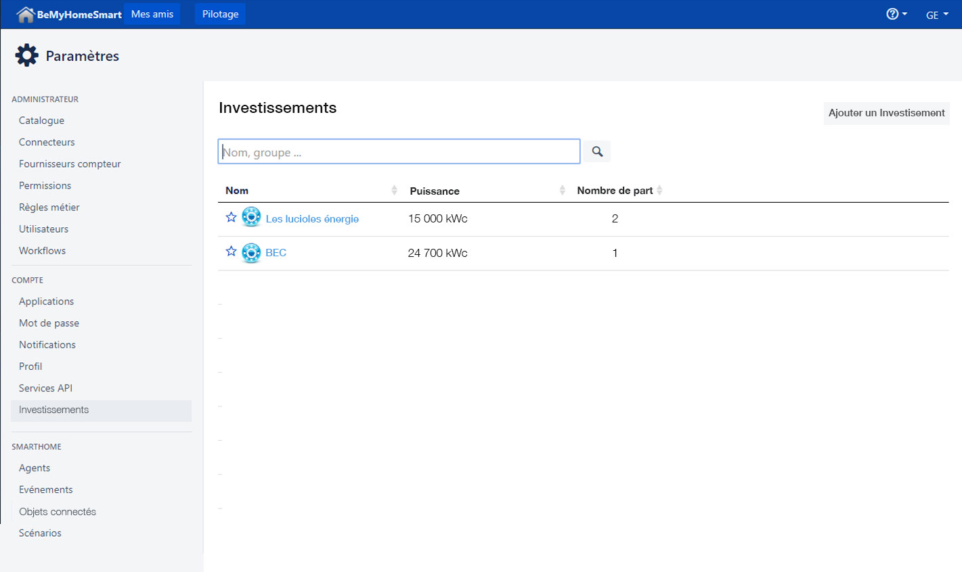
Figure 6 : Page de configuration du widget investissement
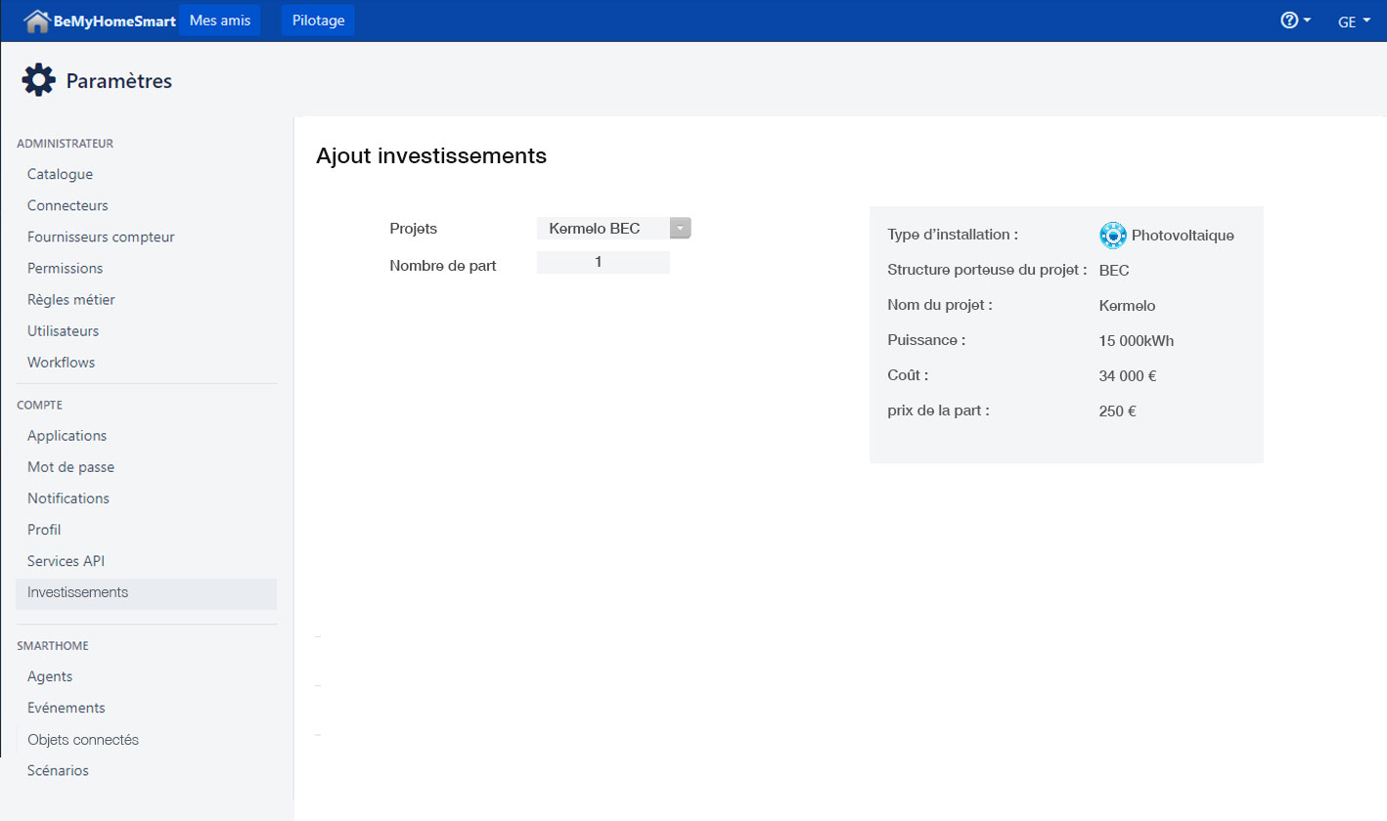
Figure 7 : Page d'ajout d'une nouvelle participation dans un projet
Chaque projet sera saisie directement en base de données. Aucune configuration ne pourra donc être faite sans l'administrateur du site BMHS dans un premier temps. Il pourra cependant être prévu par la suite de donner la faculté à une personne morale organisant des projets d'investissement citoyen de saisir elle-même ses propres projets.

Intérêt pour l'utilisateur
Intérêt du Widget investissement sur le tableau de bord (figure 2 et 3)
Permettre à tout utilisateur de surveiller le bon fonctionnement de son investissement.
Lui permettre de faire lui-même la promotion des énergies renouvelables, en l'informant de la production d'énergie qu'a permis son investissement.
Intérêt de la page production (figure 5) et de la page investissement participatif (figure 4)
Permet de voir concrètement la production grâce à un niveau de visualisation journalier. Cela permet une corrélation avec d’autres paramètres, tels que la météo.
Intérêt du renvoi vers la page technique
Permet d’avoir les sources de données qui justifient les indicateurs proposés. Répond à la curiosité de certain·es, et permet un regard critique sur les données utilisées.

Cas d’usage 2 : BMHS > LogNact

Description du besoin
Pendant des ateliers d’initiation aux économies d’énergie menés par l'association BEC, des élèves étudient les profils de consommation que peuvent avoir différents types de bâtiments. C’est ainsi qu’est apparu le besoin de pouvoir, au sein d’une même application, comparer la consommation d’une école avec celle d'un bâtiment résidentiel. Il s’agit de mettre en relief les besoins différents au niveau temporel, que ce soit dans une journée mais aussi répartis sur une semaine. Il parait également utile de pouvoir les comparer à la production d’une installation photovoltaïque, afin de mieux percevoir la synchronicité Production – Consommation.

Point de vue du POC
Ce besoin nous permet de tester les échanges entre l’application BMHS et LogNact. LogNact ayant un usage initial “courbes de charges et gestion de parc”, elle permet de faire varier plus aisément l’échelle de visualisation temporelle. Cette application sera donc parfaite pour la comparaison des différentes courbes. De plus, elle mesure déjà l’installation photovoltaïque et les consommations de l’école de Kermélo, permettant de servir d’exemple de départ.
BMHS a de son côté une conception tournée vers le particulier. Elle possède déjà des profils de consommation de bâtiment d’habitation, issus des premiers utilisateurs. Elle pourra alors fournir un profil d'une maison d’habitation de quatre personnes.

Périmètre d'échange de données
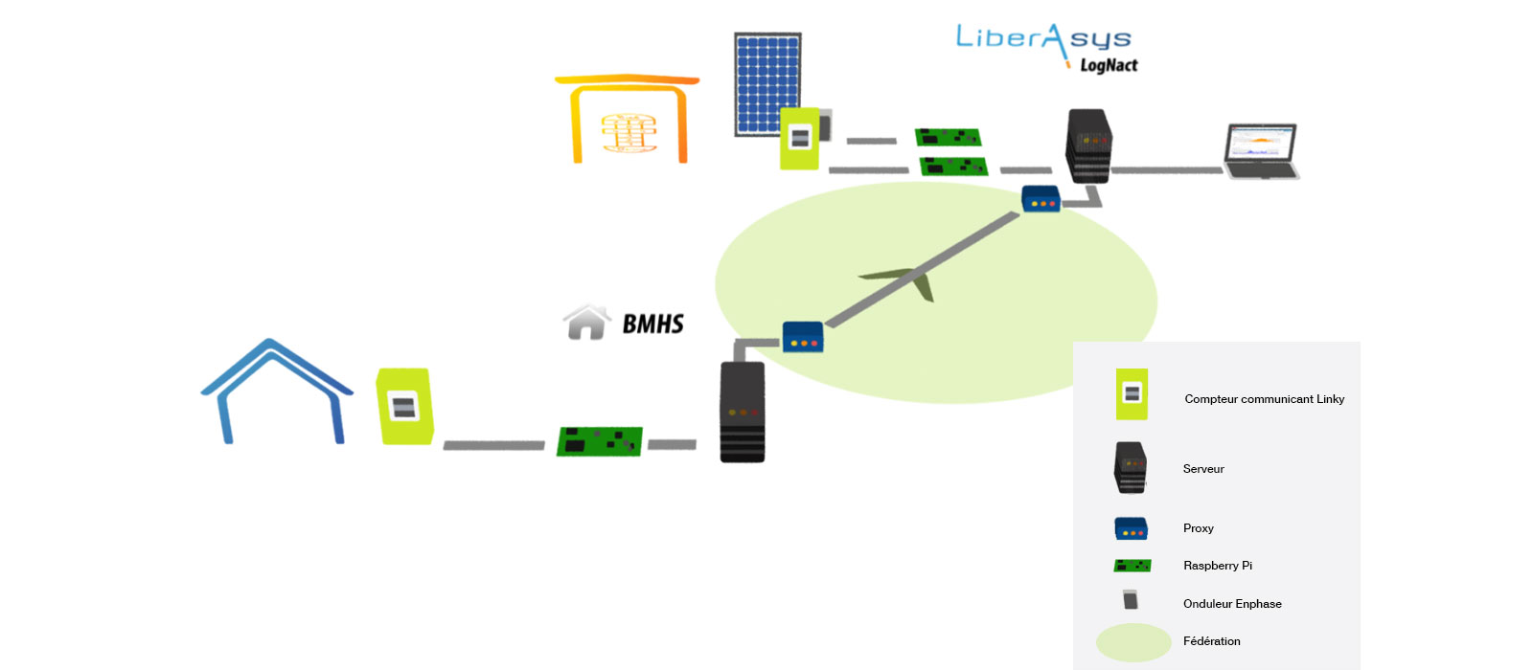
Figure 8 : Echange des données de logNact vers BMHS
BMHS collecte les données issue d'un foyer standard servant de référence au moyen d'un Raspberry Pi connecté sur le compteur Linky. Il les transmettra ensuite au travers la fédération à logNact pour permettre la comparaison. LogNact va collecter sur le compteur Linky de l'école de Kermelo les données de consommation mais également les données de production issue des onduleurs photovoltaïques.

Réalisation du cas d'usage
Cet affichage propose de disposer toutes les courbes de charges disponibles afin de les comparer les unes aux autres. Elles s'afficheront les unes sous les autres, avec la même échelle de temps.
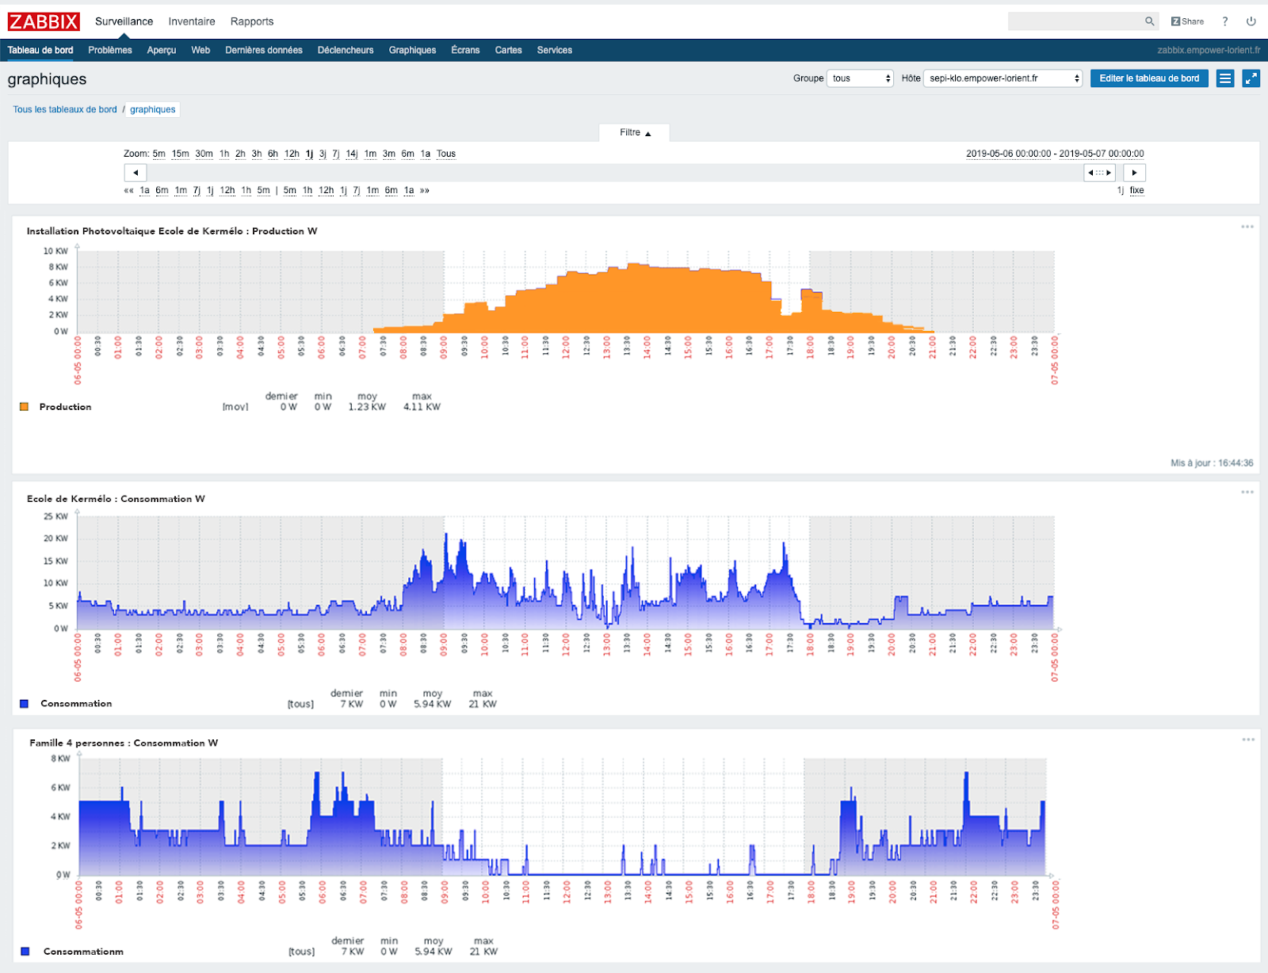
Figure 9 : Courbes de charge superposées
Il pourrait également être adjoint des encadrés, détaillant les caractéristiques des consommateurs et des producteurs.
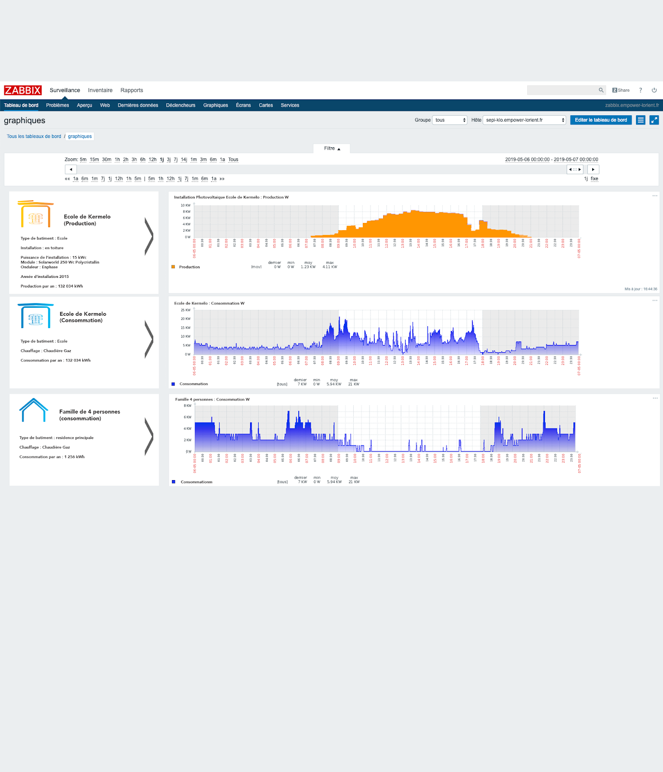
Figure 10 : courbes de charge superposées avec encadrés
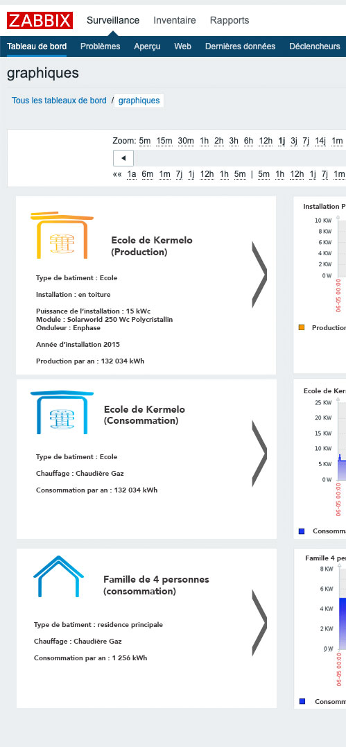
Figure 11 : Encadrés détaillant les courbes

Intérêt pour les utilisateurs
Pédagogie avec les enfants lors de sessions de sensibilisation.

